بسم الله الرحمن الرحيم

صلصة الثوم 2

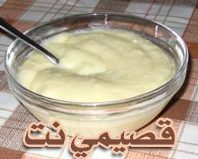

المقادير:

1/2 كأس زيت زيتون
1/2 كأس ليمون (العصير)
3/4 الكأس زبادي
5فصوص ثوم
رشة سكر
رشة فلفل ابيض
رشة ملح

الطريقة :

تخلط جميع المقادير بالخلاط
وتقدم مع الدجاج البروستد والطاووق

عوافي عليكم

